FAREGAS

Manual funcional FAREGAS
  - Paso a paso para usuarios, operadores y responsables de planta
Documento | Volumen 01
Corte técnico | 28 de agosto de 2026
Fuentes | Código frontend/backend y PostgreSQL en modo solo lectura
Estado | Construcción avanzada; Nubefact productivo pendiente

Este documento describe el sistema observado; no modifica código ni base de datos.

Contenido
Capítulo | Contenido
1 | Visión funcional
2 | Acceso y selección de sede
3 | Panel principal e historial
4 | Asistente Nuevo Certificado
5 | Tipos de certificado
6 | Descuentos
7 | Configuración
8 | Usuarios y auditoría
9 | Manejo de errores

1. Visión funcional
FAREGAS administra el expediente completo de una certificación de conversión GLP/GNV o conformidad: selección del servicio, pago, datos técnicos, facturación, previsualización y emisión. La sede activa gobierna el catálogo, las tarifas y los correlativos disponibles.
Pantalla | Objetivo
Inicio / Panel principal | Muestra borradores y certificados del día por defecto; admite búsqueda, sede/línea, paginación y rango histórico. Permite continuar un borrador.
Nuevo Certificado — Datos iniciales | Carga el catálogo dinámico según sede, registra servicio, placa y categoría; luego consulta datos y habilita descuentos.
Nuevo Certificado — Pago | Crea/consulta la orden, registra movimientos de pago y calcula saldo pendiente.
Nuevo Certificado — Vehículo y datos técnicos | Autocompleta desde FARENET, permite corrección controlada y captura titulares, componentes y verificaciones.
Nuevo Certificado — Facturación | Registra adquirente y prepara comprobante; el cierre productivo Nubefact sigue pendiente.
Nuevo Certificado — Previsualización | Renderiza uno de los cinco templates sin cambiar su estilo y reserva/reutiliza el correlativo real.
Nuevo Certificado — Verificación / Emisión | Valida completitud, pago, facturación y correlativo antes de emitir.
Usuarios | Administra cuentas FAREGAS, perfil y plantas; la contraseña se sincroniza con usuario FARENET si existe.
Auditoría | Consulta actividad por módulo, usuario, perfil, resultado y rango de fechas.
Descuentos | Administra cabeceras, reglas por sede/servicio y códigos que autorizan el beneficio.
Configuración | Administra sedes, catálogo, facturación administrativa, correlativos y empresas.

2. Acceso y selección de sede
- El usuario ingresa sus credenciales FAREGAS.
- El backend valida fg_usuario, perfil y estado; registra el intento en auditoría.
- Si el usuario tiene varias sedes, elige una; si solo tiene una, se confirma directamente.
- La sede se conserva en la sesión y se muestra en la cabecera.
- Cambiar de sede vuelve a cargar catálogo, tarifas y contexto operativo.
Control. No se debe permitir operar con una sede no asignada al usuario/perfil. La sede activa debe viajar al backend a través de la sesión/token, no confiar únicamente en un selector visual.

3. Panel principal e historial
Por defecto, Inicio muestra registros del día de la sede activa. El operador puede buscar por placa, documento o cliente, filtrar por línea/sede y usar un rango Desde–Hasta para consultar días o meses anteriores.
- Borrador: expediente aún editable; la acción Continuar reabre el paso guardado.
- Estado actual: explica dónde quedó el flujo (pago, vehículo, facturación, etc.).
- Resultado: indica pendiente, observado o completado.
- Estado certificado: diferencia BORRADOR de EMITIDO/ANULADO según la implementación vigente.

4. Asistente Nuevo Certificado
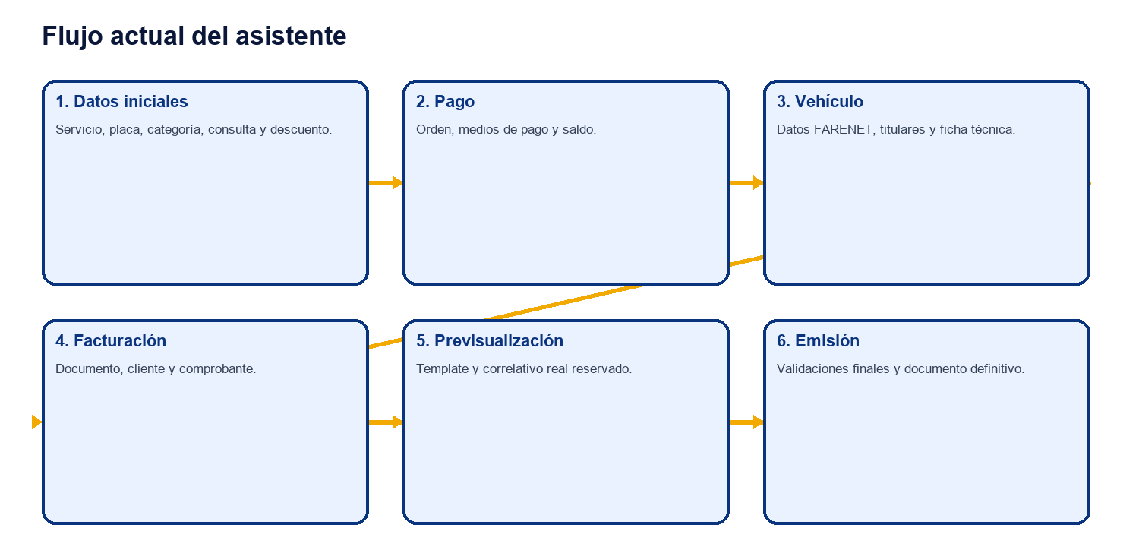

4.1 Datos iniciales
- El catálogo se obtiene de las tarifas activas de la sede; por eso no se muestran automáticamente los 275 SKU del catálogo de facturación.
- Se elige el servicio (GLP, GNV, conformidad u otro flujo habilitado), se ingresa placa y categoría vehicular.
- Al pulsar Consultar se crea/actualiza el borrador y se habilita el bloque de descuentos. No debe saltar automáticamente al paso Pago.
- El descuento se consulta por código; el backend valida campaña activa, vigencia, sede, servicio, placa/documento y usos.
- Siguiente Paso se habilita cuando la selección mínima fue consultada y persistida.

4.2 Pago
- Se crea o consulta una fg_orden_pago única por certificado.
- El total nace de la tarifa de sede menos el descuento aplicado.
- Cada movimiento se registra en fg_pago; pueden coexistir varios medios mientras el saldo sea válido.
- El estado pasa a PAGADO cuando importe_pagado cubre el total; ANULADO no debe admitir nuevos pagos.

4.3 Vehículo y datos técnicos
- Por placa, el backend consulta tablas FARENET y devuelve la ficha disponible.
- Los datos se copian a fg_certificado_vehiculo. Desde ese momento el certificado usa una instantánea editable, sin reescribir FARENET.
- Se completan campos faltantes de tarjeta de propiedad, titulares y datos específicos GLP/GNV/conformidad.
- Componentes y verificaciones se guardan en tablas hijas; el backend valida modalidad y servicio antes de aceptar datos.

4.4 Facturación
- Se registra DNI/RUC, razón social, dirección y contacto del adquirente; puede diferir del titular del vehículo.
- Se calculan base, IGV y total según las reglas vigentes.
- La integración técnica Nubefact e historial de intentos están presentes, pero la emisión productiva debe cerrarse posteriormente.

4.5 Previsualización
- El backend selecciona uno de cinco templates según el tipo/modalidad.
- Si el certificado aún no tiene correlativo, reserva el siguiente número del rango exacto sede + modalidad.
- Las previsualizaciones posteriores reutilizan el mismo número; no consumen números adicionales.
- El documento mantiene marca de borrador y no tiene validez legal.

4.6 Verificación y emisión
- Se valida que el expediente técnico esté completo, que el pago esté cubierto y que la facturación cumpla el estado requerido.
- La emisión reutiliza el correlativo ya reservado, registra usuario/fecha y bloquea cambios incompatibles con un documento emitido.
- Si el rango está agotado, la emisión debe detenerse y Configuración debe mostrar una alerta para asignar uno nuevo.

5. Tipos de certificado y datos específicos
Flujo | Datos particulares | Template
GLP anual | Taller/modalidad, vigencia, componentes GLP y verificaciones. | glp-anual.template.js
GLP inicial | Conversión inicial, componentes instalados y verificaciones. | glp-inicial.template.js
GNV anual | Datos GNV, componentes y verificaciones; variante pesado según servicio. | gnv-anual.template.js
GNV inicial | Conversión inicial GNV y componentes. | gnv-inicial.template.js
Conformidad | Tipo de conformidad y características finales del vehículo. | conformidad.template.js

6. Descuentos
- Crear descuento: se registra tipo (CAMPAÑA, ALIANZA, CONVENIO o PROMOCIÓN), nombre y vigencia general. Para ALIANZA pueden registrarse empresa/RUC y ejecutivo.
- Configurar alcance: se seleccionan sedes; para cada sede se muestran únicamente servicios con tarifa activa.
- Definir beneficio: por servicio se elige FLAT (precio final), MONTO (resta soles) o PORCENTAJE.
- Crear códigos: cada código autoriza el uso y puede limitarse por placa/documento, vigencia y cantidad máxima.
- Consultar en Nuevo Certificado: el código no aplica hasta superar todas las reglas del backend.
- Aplicar: se guarda la evidencia en fg_descuentocomprobante y se incrementa el uso de forma transaccional.
Separación conceptual. El descuento define la campaña y sus reglas económicas. El código no define cuánto descuenta: solamente autoriza que una persona/placa use esas reglas.

7. Configuración
Pestaña | Qué administra | Impacto operativo
Sedes | Código, nombre, dirección, teléfono, empresa y estado. | Define el contexto de trabajo y relación empresarial.
Catálogo | Categorías, servicios y productos/SKU. | Servicios/tarifas alimentan Nuevo Certificado; SKU alimenta facturación.
Facturación | Series administrativas por sede. | Aún no reemplazan la reserva productiva compartida.
Correlativos | Rangos por sede + modalidad, actual, disponible y estado. | Asigna números de certificados en previsualización/emisión.
Empresas | Empresas FAREGAS y asignación de sedes. | Una sede debe conservar empresa activa; la relación histórica se mantiene.

8. Usuarios y auditoría
- Usuario es el username (por ejemplo gibarra); perfil es el rol (por ejemplo SISTEMAS). No deben confundirse en Auditoría.
- Auditoría se agrupa por módulos fáciles de entender: Inicio, Usuarios, Descuentos, Configuración y Accesos, además de Todo.
- Las operaciones relevantes deben registrar usuario real, perfil, módulo, acción legible, referencia, sede y resultado.
- Un registro SISTEMA sin perfil solo es aceptable para una migración/arranque técnico claramente etiquetado; no debe atribuir acciones humanas.

9. Manejo de errores
Situación | Qué significa | Acción recomendada
400 | Datos o transición inválida. | Revisar campos, estado del paso y mensaje retornado.
401 | Sesión inexistente o vencida. | Volver a iniciar sesión.
403 | Usuario sin permiso/sede. | Revisar perfil y asignación.
404 | Recurso no encontrado. | Confirmar id, placa o endpoint.
409 | Conflicto de estado, duplicado, uso o rango. | No reintentar ciegamente; revisar regla indicada.
500 | Fallo interno no esperado. | Consultar logs y auditoría; conservar id del borrador.
EADDRINUSE :3000 | Ya existe un backend escuchando. | Usar el proceso existente o detenerlo antes de iniciar otro.

